Functional Development Design – PPIC Module

PT Teknologi Rekayasa Katup

Enterprise Resource Planning

Author: Lukas Sugito Handoyo

Creation Date: Aug 26, 2019

Document Ref: FDD-MRP-01

Version: 1.0

**Approvals:**

|  |  |
| --- | --- |
| Junaidi Hendrik |  |
| Lukas Sugito Handoyo |  |

## Document Control

**Change Record**

| Date | Author | Version | Change Reference |
| --- | --- | --- | --- |
|  |  |  |  |
| 26-Aug-19 | Lukas Sugito Handoyo | 1 | No Previous Document |
|  |  |  |  |
|  |  |  |  |
|  |  |  |  |

373

**Reviewers**

| Name | Position |
| --- | --- |
|  |  |
| Junaidi | Project Manager – Teknologi Rekayasa Katup |
| Lukas Sugito Handoyo | Project Manager – InkomBizz |
|  |  |
|  |  |

**Distribution**

| Copy No. | Name | Location |
| --- | --- | --- |
|  |  |  |
|  | Junaidi | Project Manager – Teknologi Rekayasa Katup |
|  |  |  |
|  |  |  |
|  |  |  |

## Contents

Document Control 2

Contents 3

General 4

Tujuan 4

RuangLingkup 4

07.01 – PPIC – Production Planning Order 5

07.02 – PPIC – Production Planning Order Approval 7

07.03 – PPIC – Production Planning Order Closing 9

07.04 – PPIC – Item Material Request 11

07.05 – PPIC – Item Material Request Approval 15

07.06 – PPIC – Item Material Request Closing 18

07.07 – PPIC – Document PPO Realization 21

## General

### Tujuan

Objektif dari dokumen ini adalah untuk mengkomunikasikan kepada semua pihak atas Design Project Management ResourcePlanning di level detail, menunjukkan komponen detail dan fungsionalitas yang disediakan oleh setiap form dari aplikasi sebagaimana yang telah disetujui pada tahapan Requirement Study.

Dokumen ini juga didesain sebagai dasar spesifikasi bagi pengembangan untuk Project Management Resource Planning

Acceptance atas dokumen ini menyatakan bahwa kedua pihak telah sepakat dan melakukan finalisasi atas kebutuhan bisnis dan design sistem yang akan di develop oleh InkomBizz

### RuangLingkup

Dokumen ini menjelaskan desain spesifikasi teknis dari aplikasi Enterprise Resource Planning yang dikembangkan untuk Klien

### ~~– PPIC – Production Planning Order~~

* **~~Deskripsi~~**
  + ~~Module ini digunakan untuk membuat Rencana Produksi dari Document SO / BO / IM~~
* **~~Desain Fitur Detail~~**
  + **~~Use Case Actor~~**
    - ~~PPIC Department~~
  + **~~Pre Condition~~**
    - ~~Kondisi yang perlu dipenuhi, agar fitur ini dapat dilaksanakan/digunakan:~~
      * ~~Dokumen SO / BO / IM yang sudah siap diproduksi~~
  + **~~Post Condition~~**
    - ~~Kondisi yang terjadi setelah fitur ini dilaksanakan/digunakan:~~
      * ~~Mendapatkan Data Document PPO (Production Planning Order)~~

~~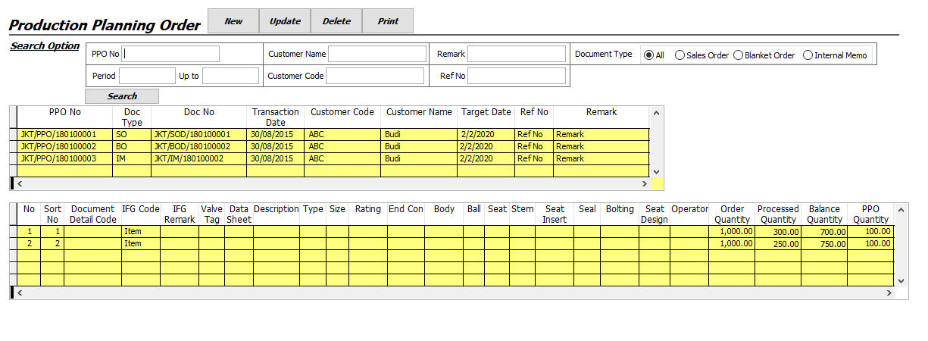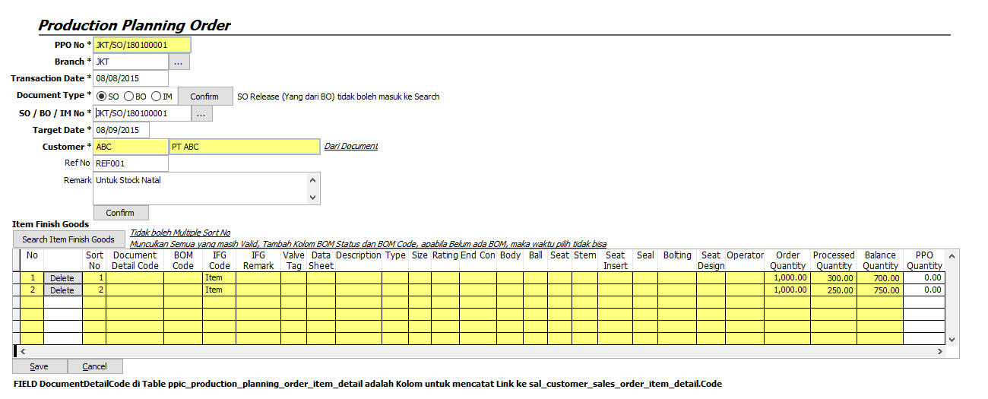~~

### ~~– PPIC – Production Planning Order Approval~~

* **~~Deskripsi~~**
  + ~~Module ini digunakan untuk melakukan Approval terhadap PPO Yang ada~~
* **~~Desain Fitur Detail~~**
  + **~~Use Case Actor~~**
    - ~~PPIC Department~~
  + **~~Pre Condition~~**
    - ~~Kondisi yang perlu dipenuhi, agar fitur ini dapat dilaksanakan/digunakan:~~
      * ~~Dokumen PPO yang belum dilakukan Approval~~
  + **~~Post Condition~~**
    - ~~Kondisi yang terjadi setelah fitur ini dilaksanakan/digunakan:~~
      * ~~Mendapatkan Data Document PPO (Production Planning Order) dengan Status Approved~~

~~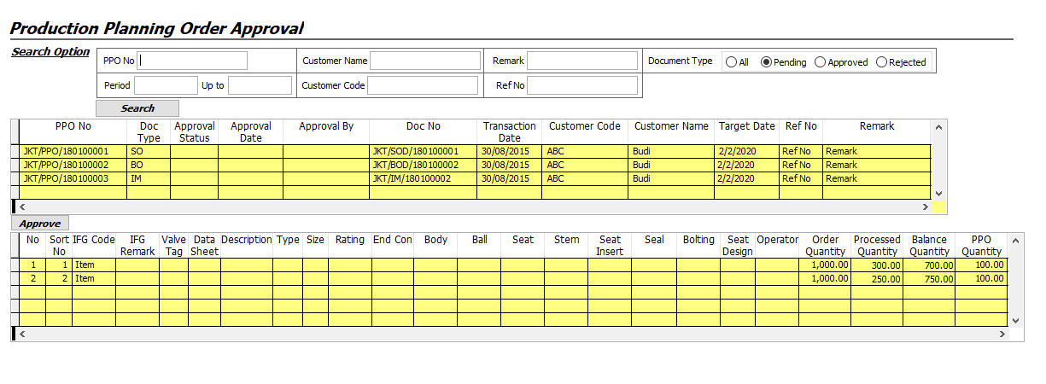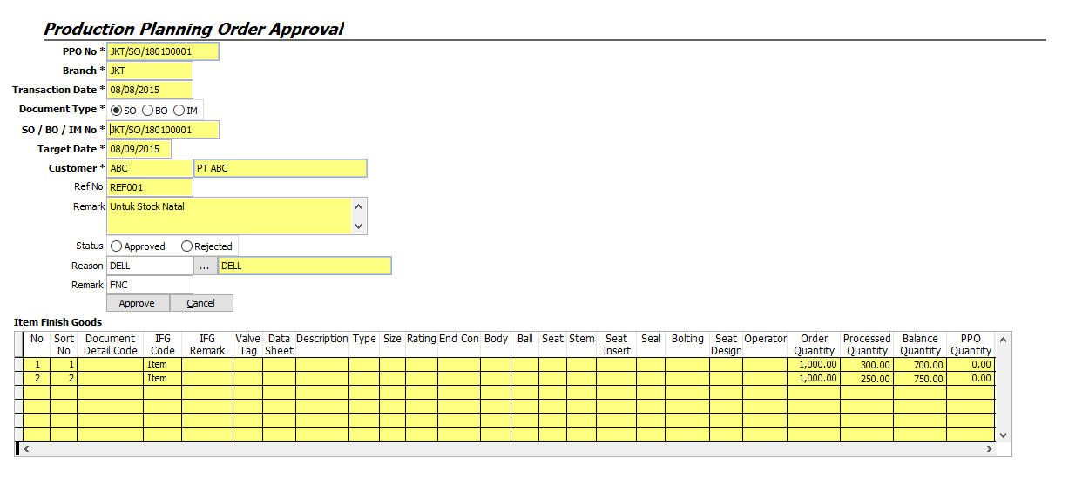~~

### ~~– PPIC – Production Planning Order Closing~~

* **~~Deskripsi~~**
  + ~~Module ini digunakan untuk melakukan Closing terhadap PPO yang masih Open~~
* **~~Desain Fitur Detail~~**
  + **~~Use Case Actor~~**
    - ~~PPIC Department~~
  + **~~Pre Condition~~**
    - ~~Kondisi yang perlu dipenuhi, agar fitur ini dapat dilaksanakan/digunakan:~~
      * ~~Dokumen PPO yang masih Open~~
  + **~~Post Condition~~**
    - ~~Kondisi yang terjadi setelah fitur ini dilaksanakan/digunakan:~~
      * ~~Mendapatkan Data Document PPO (Production Planning Order) dengan Status Closing~~

~~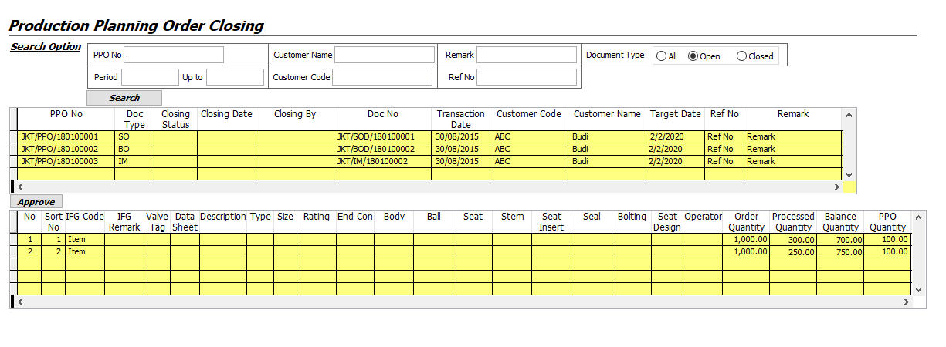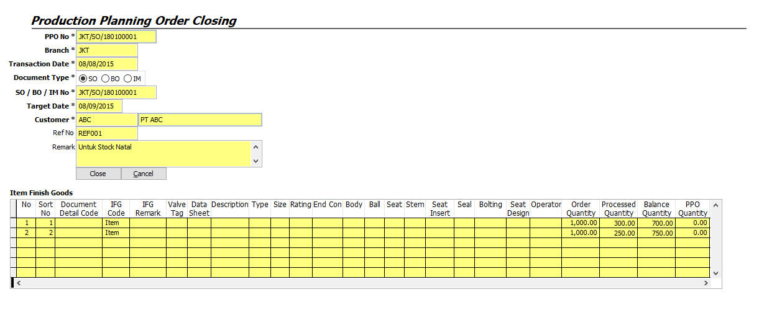~~

### ~~– PPIC – Item Material Request~~

* **~~Deskripsi~~**
  + ~~Module ini digunakan untuk membuat Permintaan Material ke bagian Purchase maupun melakukan Booking terhadap Stock yang masih ada~~
* **~~Desain Fitur Detail~~**
  + **~~Use Case Actor~~**
    - ~~PPIC Department~~
  + **~~Pre Condition~~**
    - ~~Kondisi yang perlu dipenuhi, agar fitur ini dapat dilaksanakan/digunakan:~~
      * ~~PPO yang sudah siap di produksi, sehingga membutuhkan perhitungan kebutuhan Bahan Baku Item Material~~
  + **~~Post Condition~~**
    - ~~Kondisi yang terjadi setelah fitur ini dilaksanakan/digunakan:~~
      * ~~Mendapatkan Perhitungan Stock yang akan di Booking maupun yang akan dipesan ke bagian Purchase~~

~~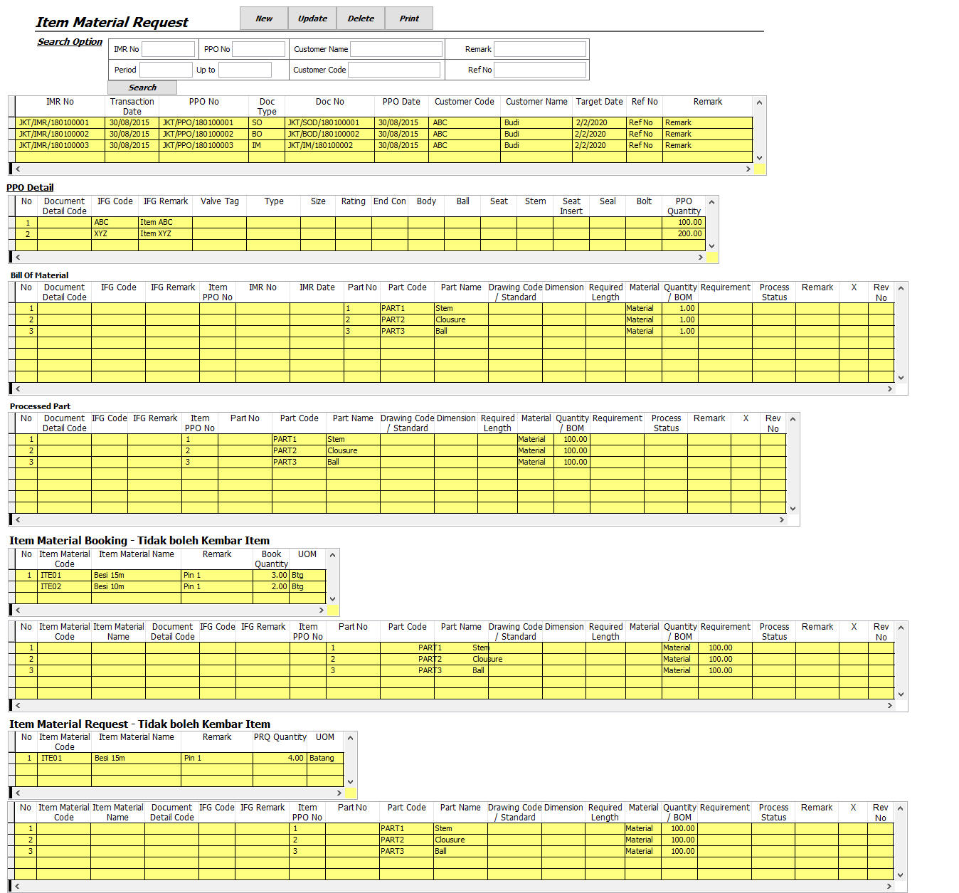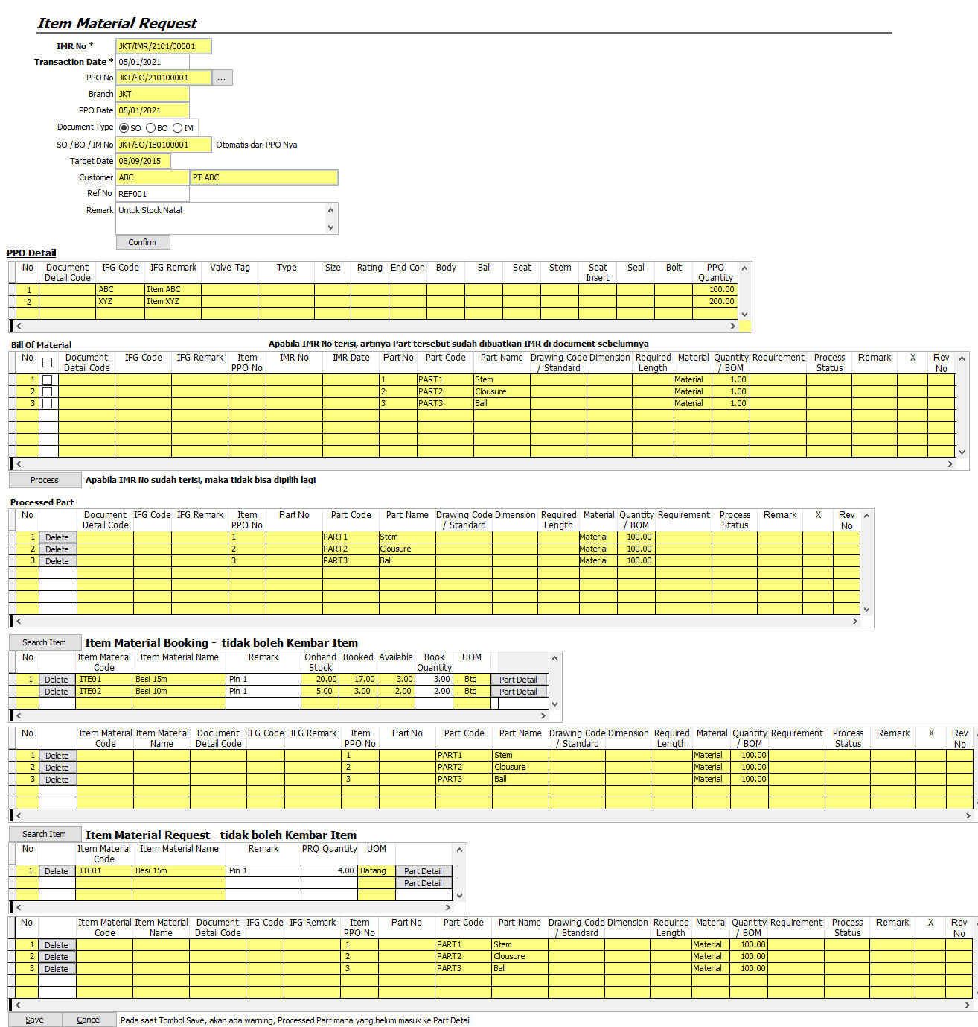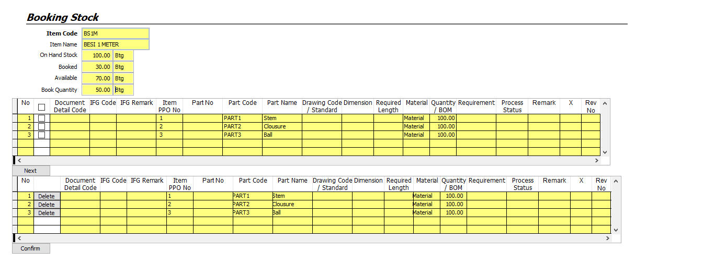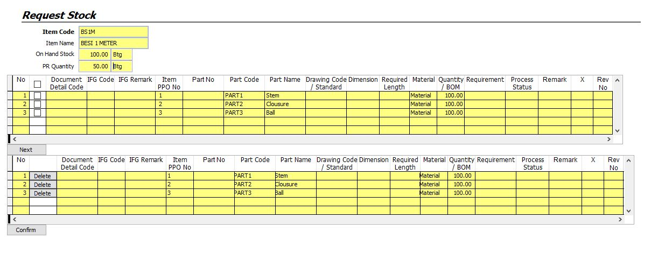~~

### ~~– PPIC – Item Material Request Approval~~

* **~~Deskripsi~~**
  + ~~Module ini digunakan untuk Melakukan Approval terhadap Item Material yang Approval Status nya masih Pending~~
* **~~Desain Fitur Detail~~**
  + **~~Use Case Actor~~**
    - ~~PPIC Department~~
  + **~~Pre Condition~~**
    - ~~Kondisi yang perlu dipenuhi, agar fitur ini dapat dilaksanakan/digunakan:~~
      * ~~Dokumen Item Material Request yang Approval Status nya masih Pending~~
  + **~~Post Condition~~**
    - ~~Kondisi yang terjadi setelah fitur ini dilaksanakan/digunakan:~~
      * ~~Mendapatkan Data Document Item Material Request dengan Status Approved~~

~~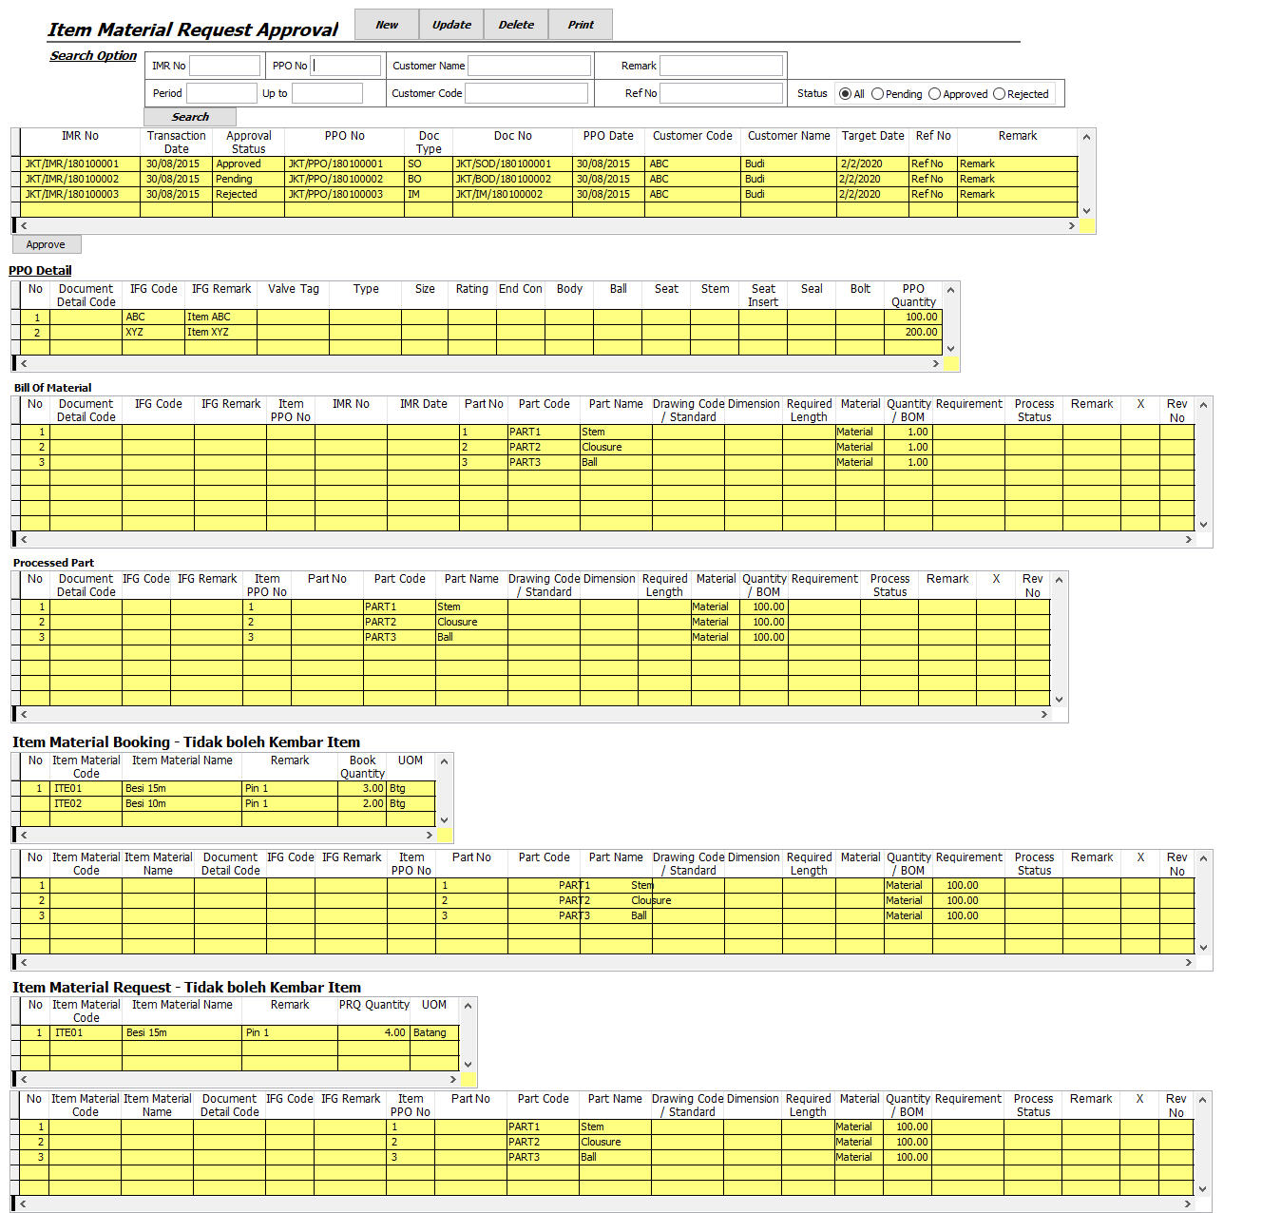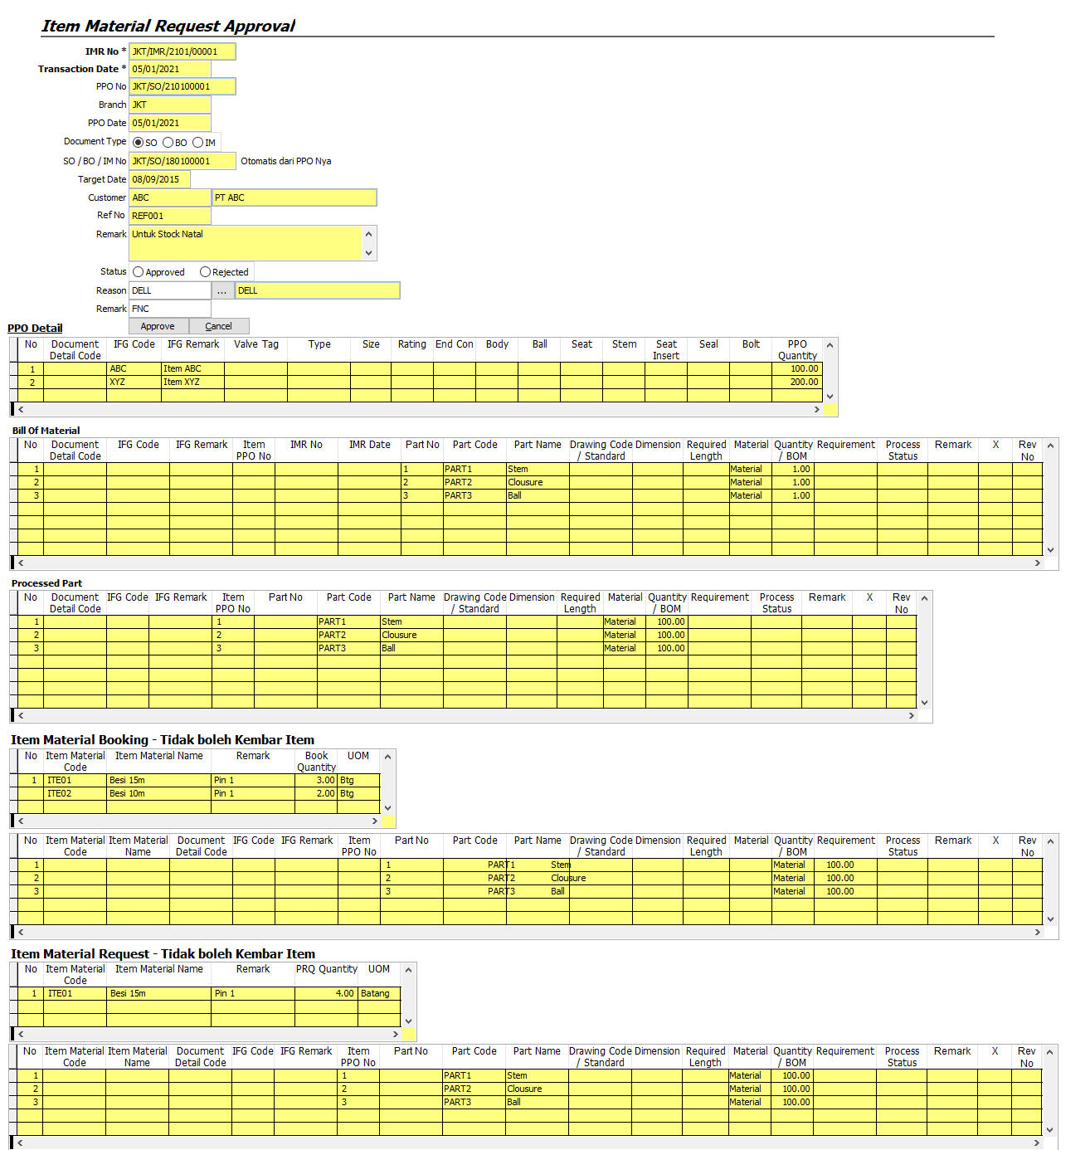~~

### ~~– PPIC – Item Material Request Closing~~

* **~~Deskripsi~~**
  + ~~Module ini digunakan untuk Melakukan Closing terhadap Item Material yang Closing Status nya masih Open~~
* **~~Desain Fitur Detail~~**
  + **~~Use Case Actor~~**
    - ~~PPIC Department~~
  + **~~Pre Condition~~**
    - ~~Kondisi yang perlu dipenuhi, agar fitur ini dapat dilaksanakan/digunakan:~~
      * ~~Dokumen Item Material Request yang Closing Status nya masih Open~~
  + **~~Post Condition~~**
    - ~~Kondisi yang terjadi setelah fitur ini dilaksanakan/digunakan:~~
      * ~~Mendapatkan Data Document Item Material Request dengan Closing Status = Closed~~

~~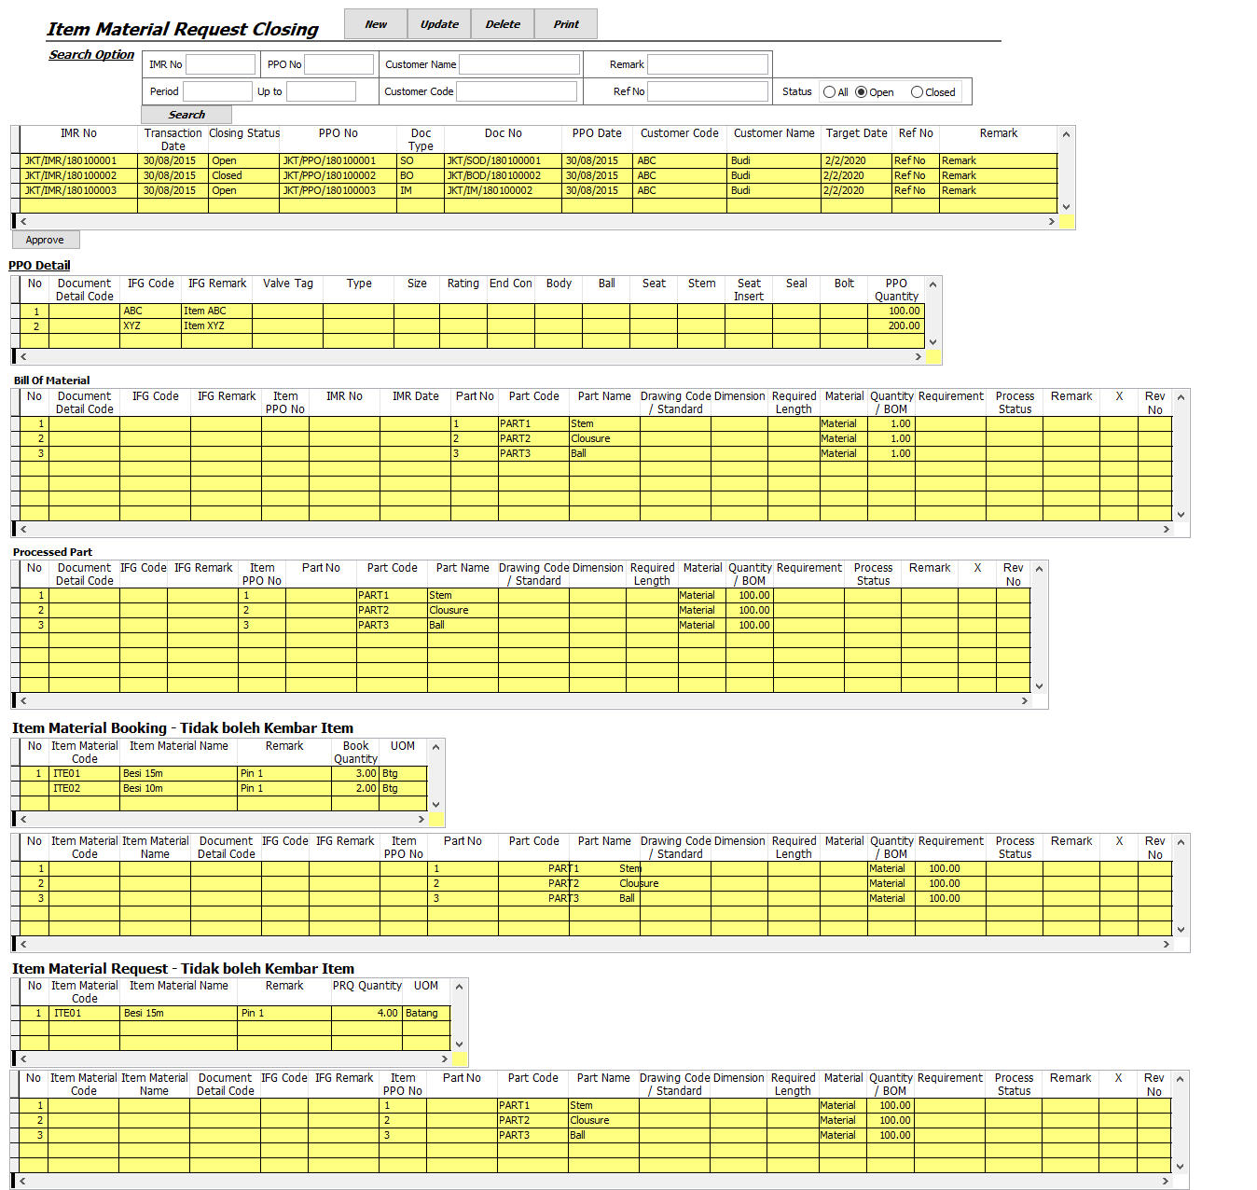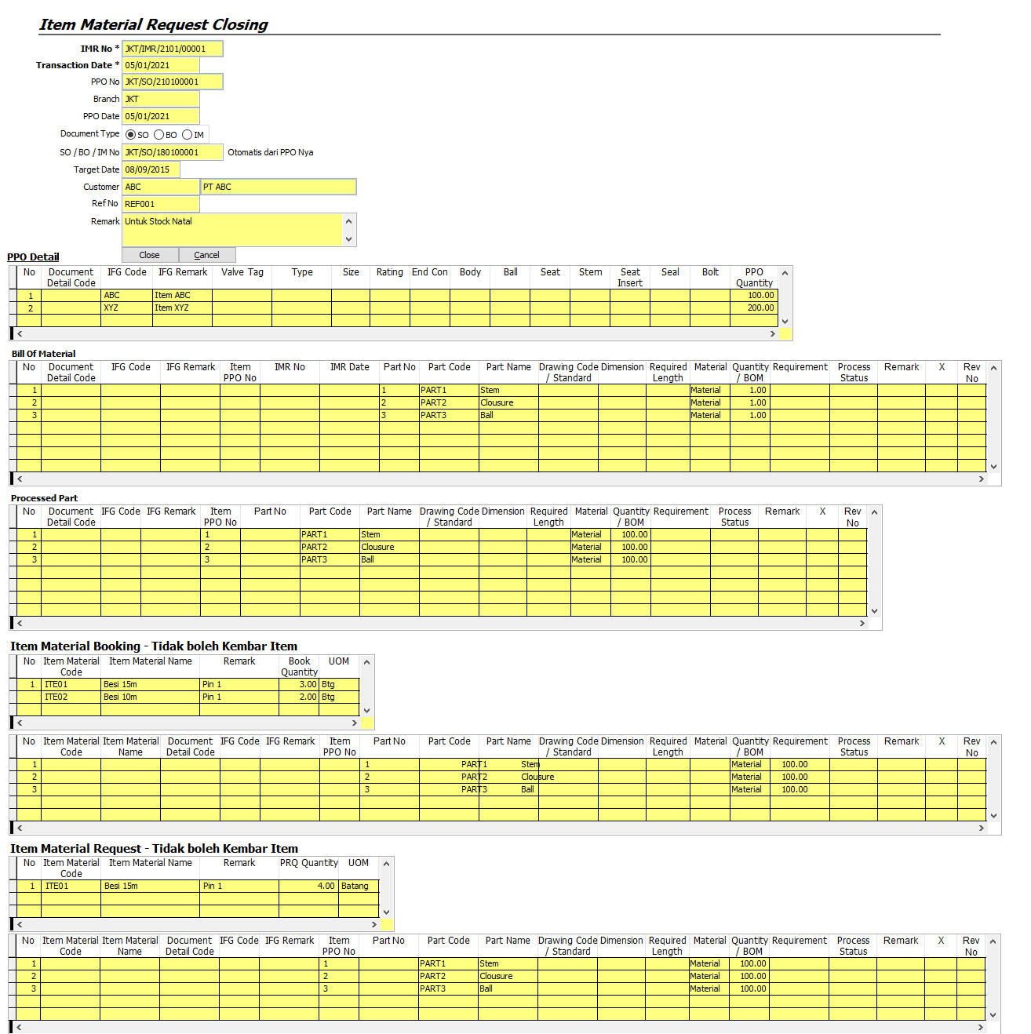~~

### ~~– PPIC – Document PPO Realization~~

* **~~Deskripsi~~**
  + ~~Module ini digunakan untuk Melihat Document pemesanan barang jadi apakah sudah menjadi PPO atau belum~~
* **~~Desain Fitur Detail~~**
  + **~~Use Case Actor~~**
    - ~~PPIC Department~~
  + **~~Pre Condition~~**
    - ~~Kondisi yang perlu dipenuhi, agar fitur ini dapat dilaksanakan/digunakan:~~
      * ~~Dokumen Document SO / BO / IM~~
  + **~~Post Condition~~**
    - ~~Kondisi yang terjadi setelah fitur ini dilaksanakan/digunakan:~~
      * ~~Mendapatkan Data Document Pemesanan Barang jadi apakah sudah menjadi PPO atau belum~~

~~